Vysokohorské spoločenstvo
Rastliny a živočíchy vysokohorských oblastí
Aj tam kde končí les, život pokračuje. Rastú tam ihličnaté kry borovice kosodrevinovej (kosodreviny) a trávy. Na skalách lišajníky.
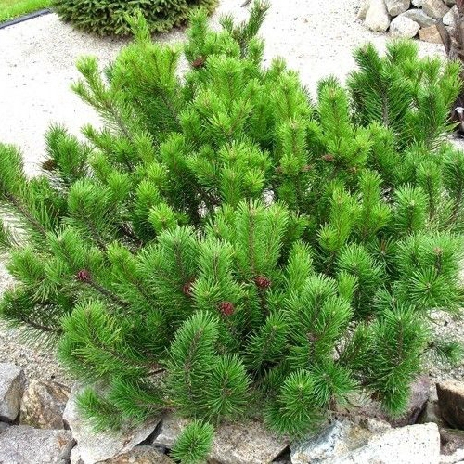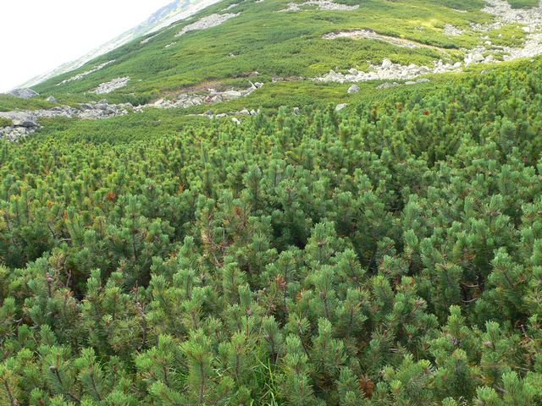
Borovica horská kosodrevinová (kosodrevina) – má husté konáre . Jej drevo pekne vonia.

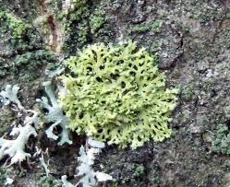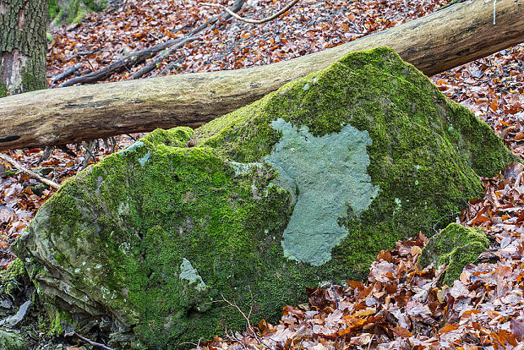
Lišajník – je priekopníkom života na skalách. Vyrastie aj v najmenšej trhline, ale len v čistom ovzduší.

Medzi skalami prekvapia svojou krásou horské kvety. Sú veľmi zriedkavé, preto sú vzácne.

Našou najstaršou chránenou rastlinou je plesnivec alpínsky. Vyzerá ako zamatová snehová vločka na skale, kvitne až v júni alebo v júli. Je symbolickou rastlinou Tatier.
Tatranské kvety sú zákonom chránené. Mnohé z nich rastú iba vo Vysokých Tatrách.

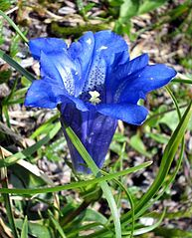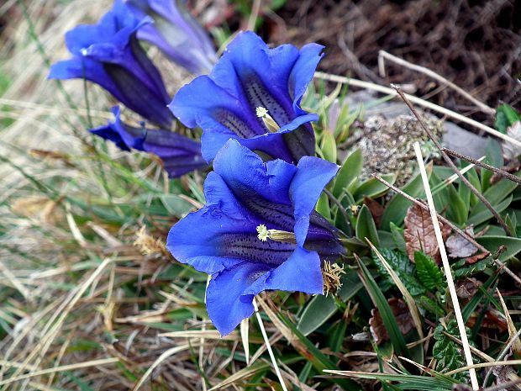
Horcovník

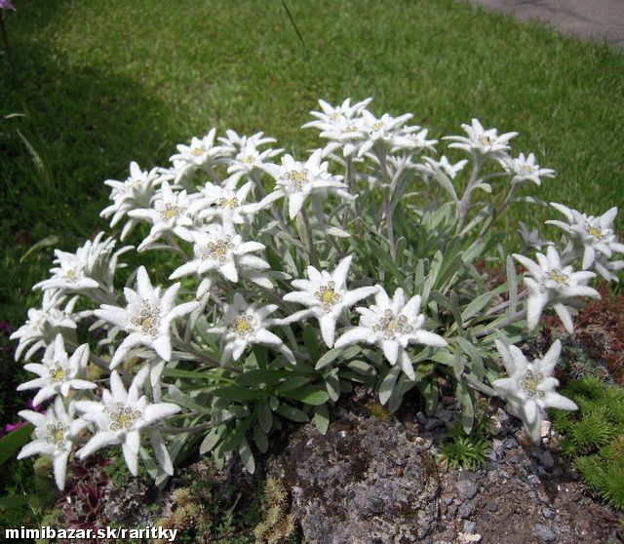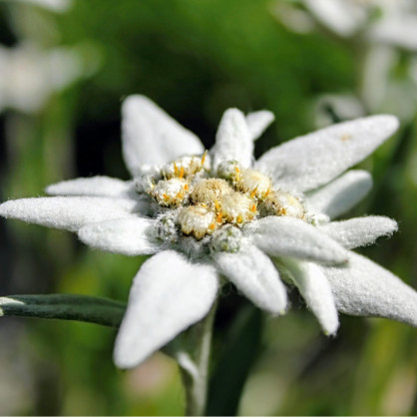
Plesnivec alpínsky
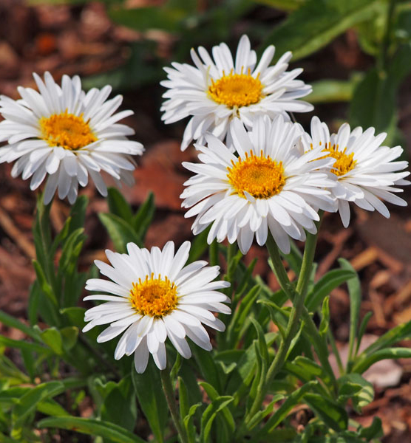
Astra alpínska

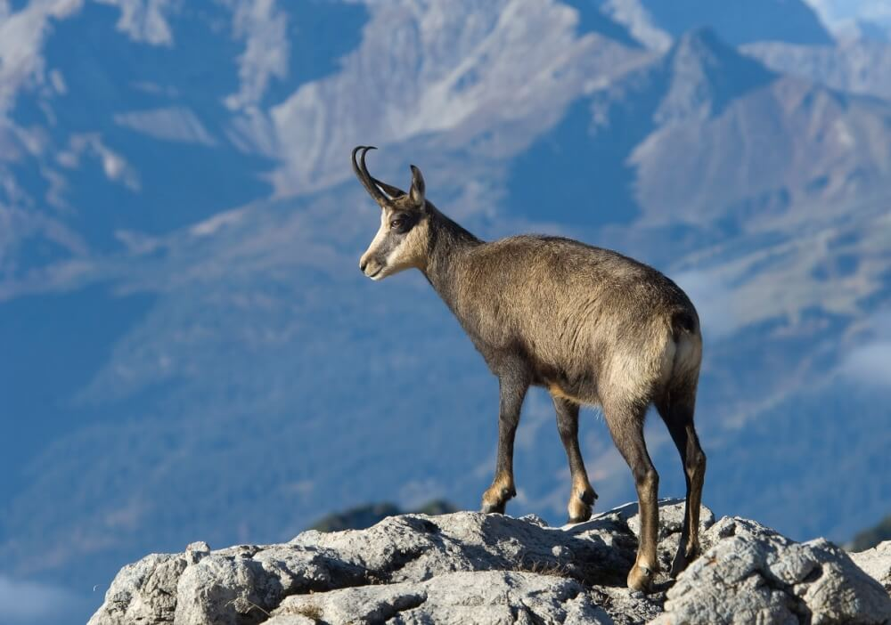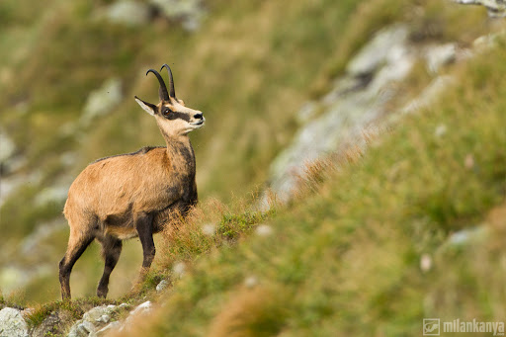
Kamzík – žije v čriedach. Veľmi obratne sa pohybuje po skalách. Má na to prispôsobené kopytá. Jeho život neustále ohrozuje turistický ruch. Je na vyhynutie. Je prísne chránený.

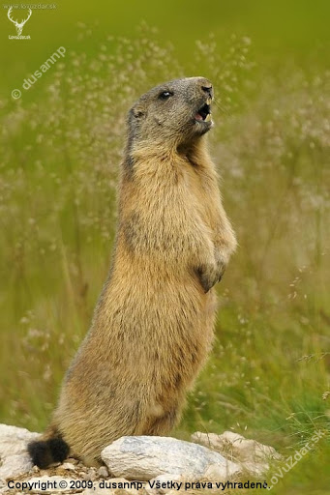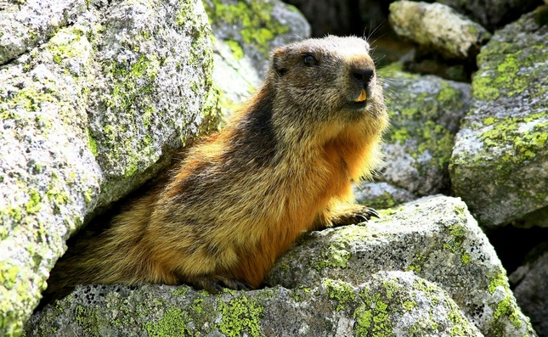
Svišť – možno ho spoznať podľa ostrého hvízdania. Oznamuje ním nebezpečenstvo. Pred zimou si robí veľkú zásobu tuku. Zimu prespí. Výskyt svišťov je ohrozený. Okrem človeka sú jeho nepriateľmi aj dravce.

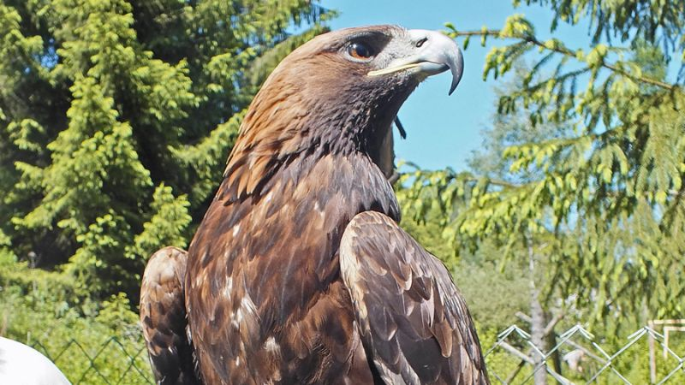
Orol - Je naším najväčším dravcom. Na Slovensku žije len niekoľko párov orla skalného. Rozpätie jeho krídel je až 2 metre.

Územie našich najvyšších hôr je celé chránené. Nazýva sa TATRANSKÝ NÁRODNÝ PARK – TANAP.
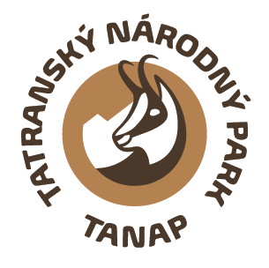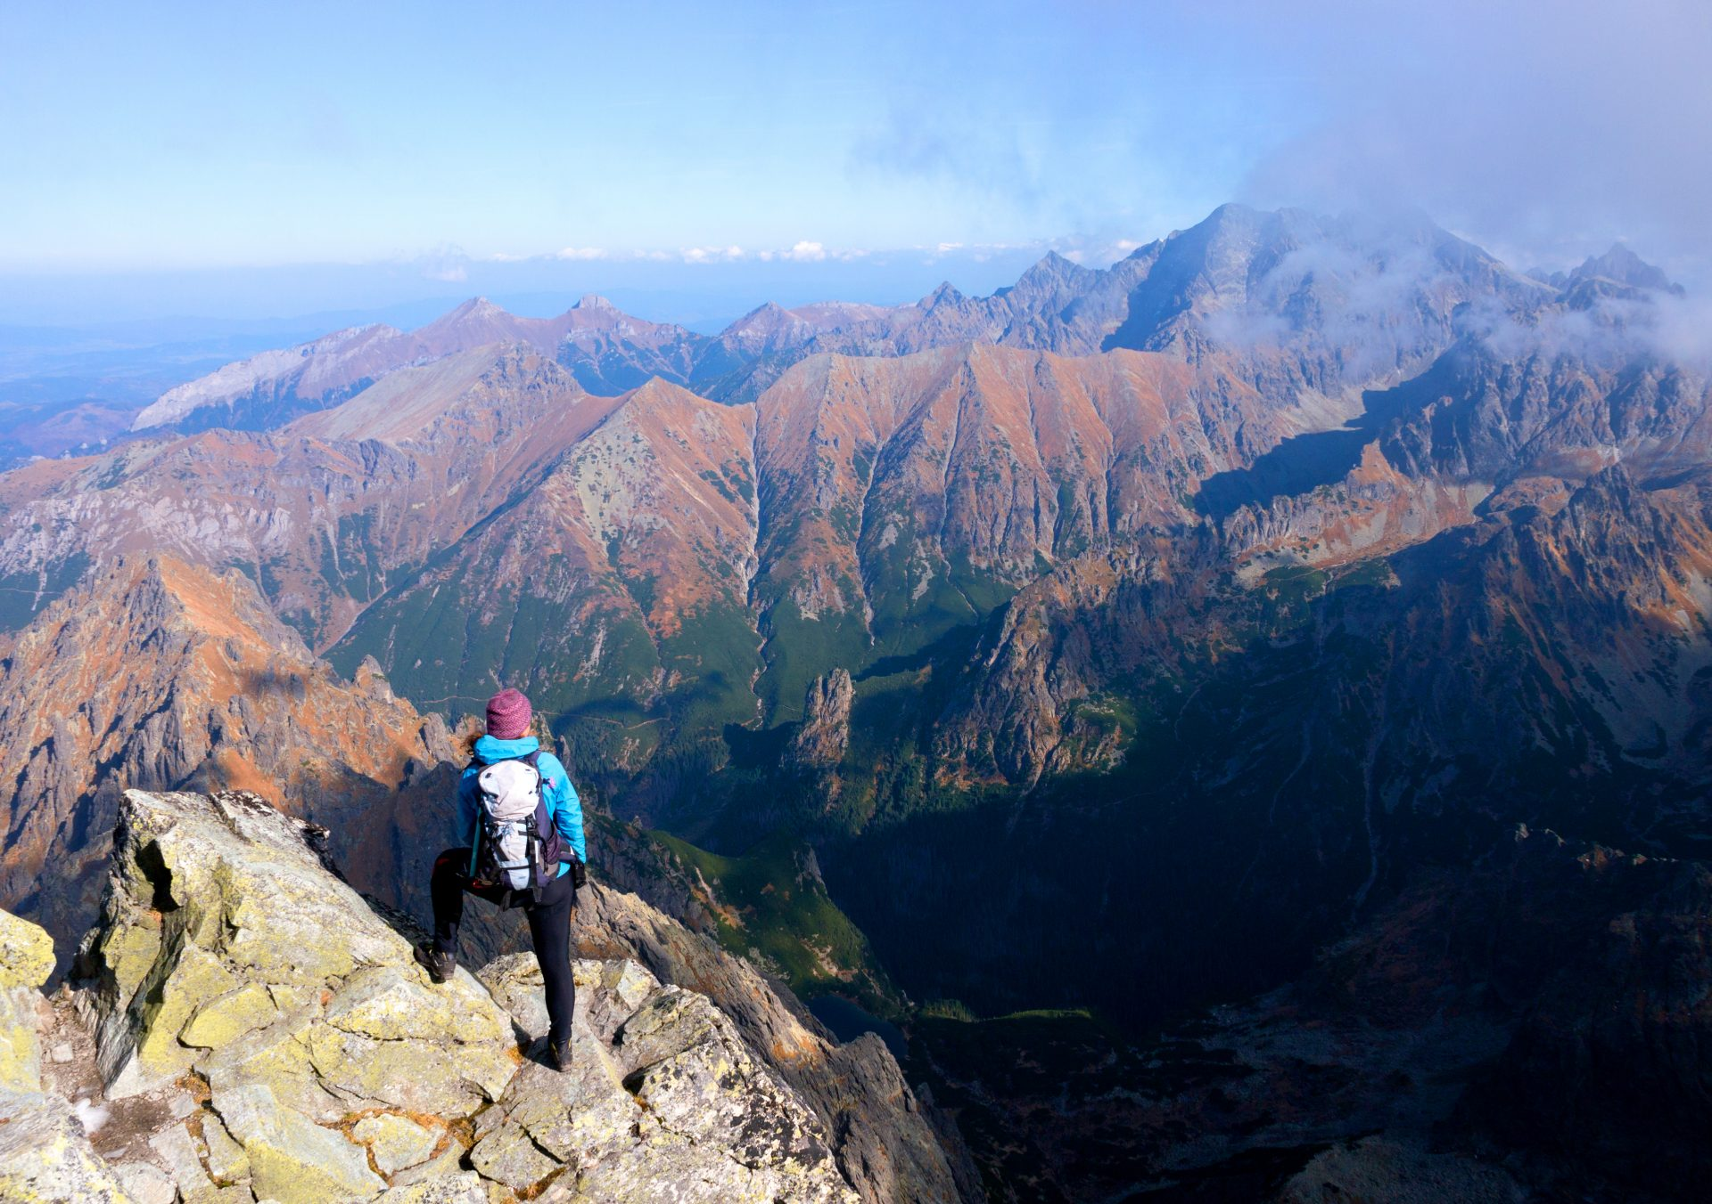
Môže sa tam chodiť iba po vyznačených chodníkoch. Na tomto území sa nesmú trhať rastliny, ani zbierať lesné plody.

